FUNGSI PERCABANGAN IF DI JAVA

1. Fungsi IF

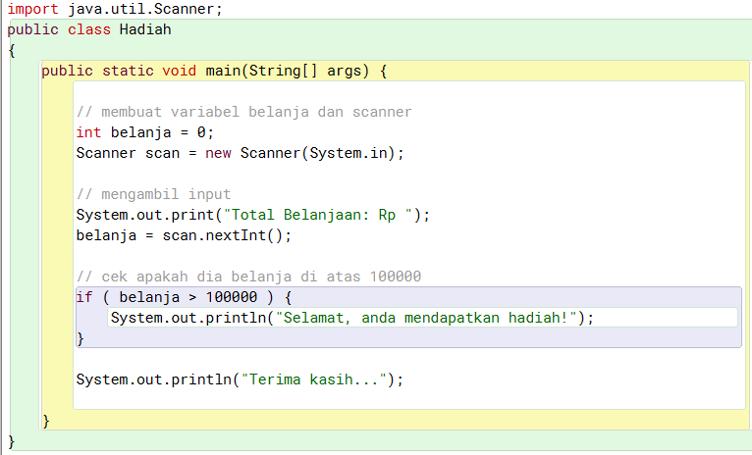

1. Fungsi IF …ELSE….

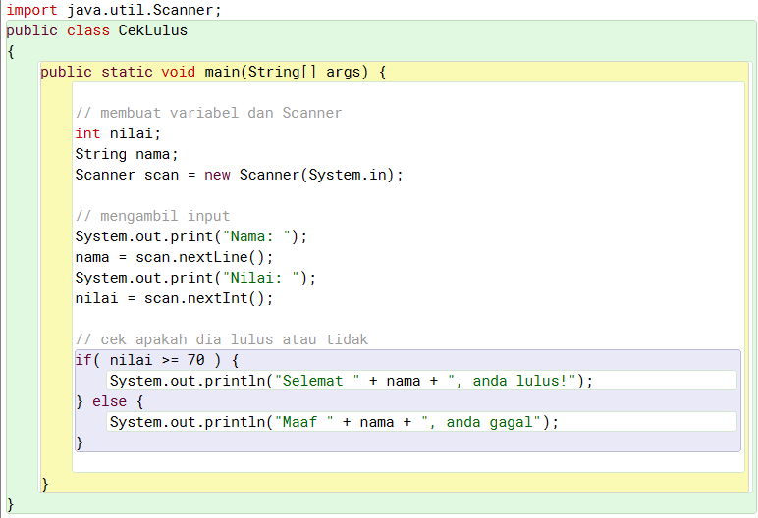

1. Fungsi IF…ELSE IF….

